Y. Doç. Dr. Elbrus Imanov
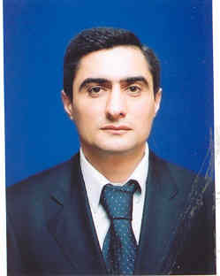
4 Hazıran 1966 yılında Bakü’de doğdu. 1983 yılında liseden mezun olduktan sonra tahsiline Azerbaycan Teknik Üniversitesi, Mühendislik Fakültesi, Makina Mühendisliği Bölümünde devam etti. Bır yıl sonra 2 yıllığına askerı görev aldı. 2 yıl sonra Üniversiteye geri döndü ve eğitimine devam etti. 1990 yılında Üniversite eğitimini tamamladı.
Makine sanayisinde 3 yıl boyunca görev aldı. Daha sonra doktora çalışmalarını devam ettirmek için Azerbaycan Devlet Petrol Akademisi’ne dahil oldu. Aynı yılda başlayıp Uluslararası Teknoloji ve İdareetme Üniversitesinde 3 yıl boyunca eğitim bölümünün müdürü olarak çalışdı.
1996 yılında “Odlar Yurdu” Üniversitesinde dekan muavini olarak çalışmaya başladı. 2001 yılında Doktora ünvanını aldı. 2001-2004 yılları arasında “Odlar Yurdu” Üniversite’sinin İdareetme Sistemleri fakültesinde Y. Doç. Dr. , dekan muavini ve Bilgisayar bölümünün müdür muavini olarak görev almıştır. 2004-2005 yılları arasında Georgia State University (USA) ve “Odlar Yurdu” Üniversitesinin MBA Programında Doçent olarak görev almıştır.
2005 yılında MBA Programında öğretim çalışmaları için Amerika’nın Georgia State Üniversitesinde çalışmıştır. 2005 yılının Eylül ayından başlayarak Yakın Doğu Üniversitesi, Mühendislik Fakültesinin Bilgisayar Mühendisliyi Bölümünde Y. Doç. Dr. olarak çalışmasını sürdürmektedir.

